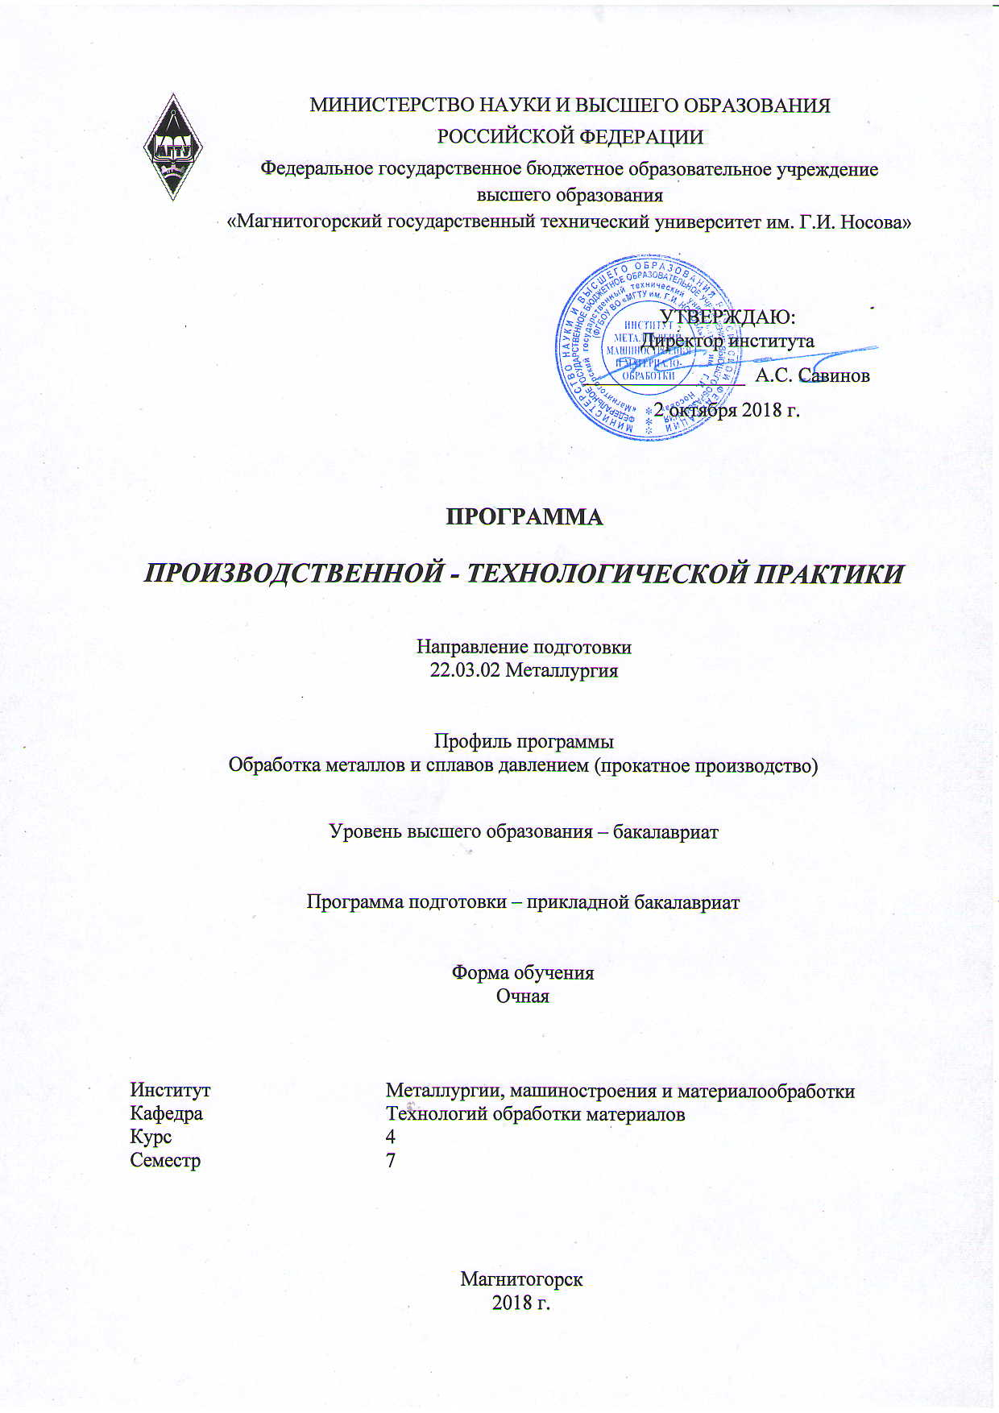

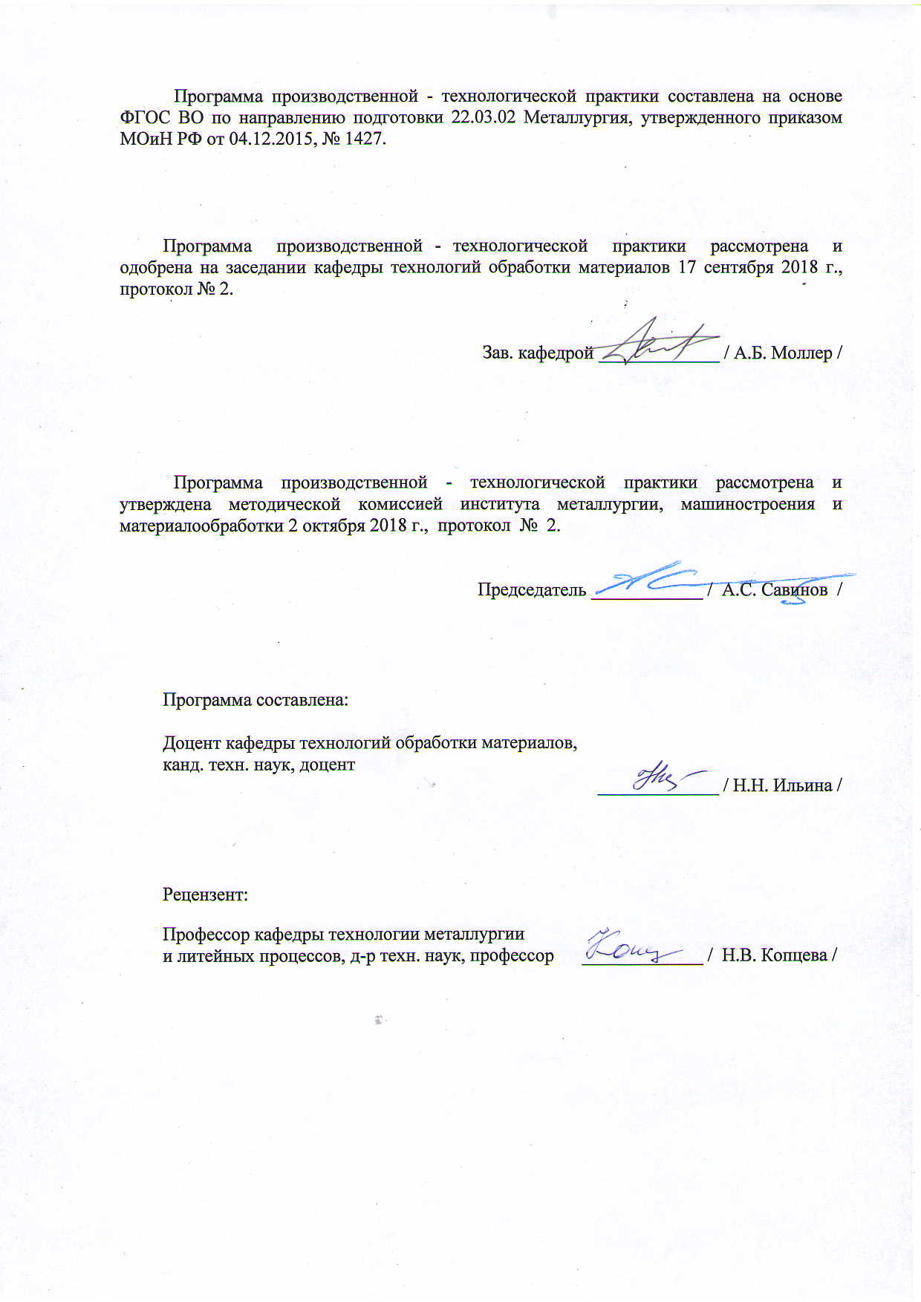

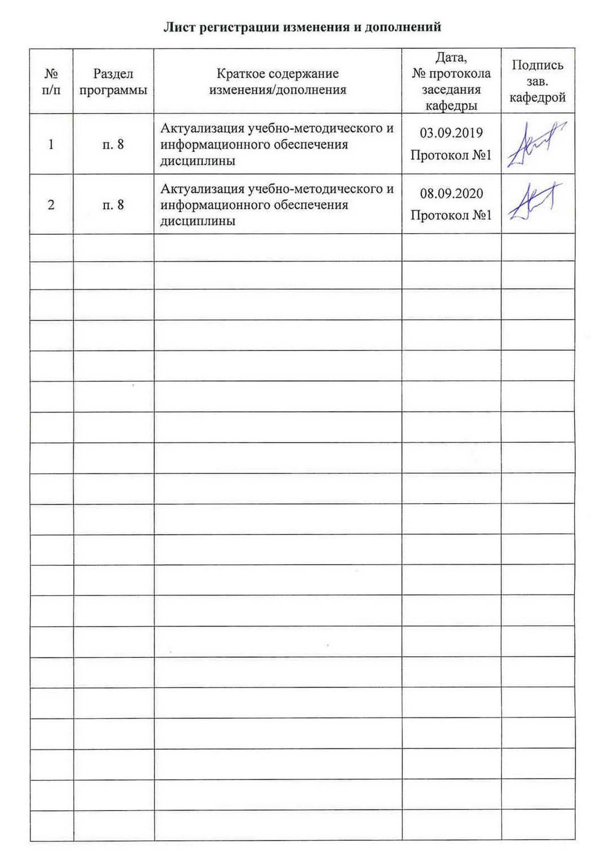

## 1 Цели производственной – технологической практики

## Целями производственной – технологической практики по направлению подготовки 22.03.02 Металлургия являются закрепление и углубление теоретической подготовки обучающегося, приобретение им профессиональных умений и опыта профессиональной деятельности.Практика является обязательным разделом ОП бакалавриата. Она представляет собой вид учебных занятий, непосредственно ориентированных на профессионально-практическую подготовку обучающихся.

## 2 Задачи производственной – технологической практики

Задачами производственной – технологической практики являются изучение в условиях реального производства следующих вопросов:

- выполнение литературного и патентного поиска, подготовка технических отчетов, информационных обзоров, публикаций;

- изучение научно-технической информации, отечественного и зарубежного опыта по тематике исследования;

- осуществление технологических процессов получения и обработки металлов и сплавов, а также изделий из них;

- выполнение мероприятий по обеспечению качества продукции;

- контроль за соблюдением технологической дисциплины;

- организация обслуживания технологического оборудования.

## 3 Место производственной – технологической практики в структуре образовательной программы

Для прохождения производственной – технологической практики необходимы знания, умения и владения, сформированные в результате изучения дисциплин:

- экология;

- металлургическая теплотехника;

- материаловедение;

- безопасность жизнедеятельности;

- оборудование прокатных цехов / оборудование цехов ОМД;

- теория обработки металлов давлением;

- технология производства сортового проката.

Знания и умения студентов, полученные при прохождении производственной – технологической практики будут необходимы им при изучении дисциплин:

- термическая обработка в прокатном производстве;

- технология глубокой переработки металлов;

- технология производства листового проката;

- основы проектирования прокатных цехов / основы проектирования цехов ОМД;

прохождения производственной - технологической практики.

## 4 Место проведения практики

Производственная – технологическая практика проводится на базе ПАО «Магнитогорский металлургический комбинат», ОАО «Магнитогорский метизно-калибровочный завод» ММК-МЕТИЗ», ООО «Специальные технологии», ЗАО «МРК» и другие акционерные общества, научно-исследовательские организации и частные предприятия, имеющие в своем штате специалистов данного профиля и заключившие соответствующие договора с ФГБОУ ВО «МГТУ им. Г.И. Носова».

Способ проведения производственной - практики по получению профессиональных умений и опыта профессиональной деятельности*:* стационарная.

Производственная - практика по получению профессиональных умений и опыта профессиональной деятельностиосуществляется непрерывно.

## 5 Компетенции обучающегося, формируемые в результате прохождения

## производственной – технологической практики и планируемые результаты

В результате прохождения производственной – технологической практики у обучающего, должны быть сформированы следующие компетенции:

|  |  |  |  |
| --- | --- | --- | --- |
| Структурный элемент  компетенции | Уровень освоения компетенций | | |
| Пороговый уровень | Средний  уровень | Высокий  уровень |
| ОПК-3: способностью осознавать социальную значимость своей будущей профессии | | | |
| Знать | свойства и области применения материалов в металлургии | | |
| Уметь | самостоятельно определять с использованием научно-технической литературы уровень техники, используемой в процессах металлургии и материалообработки | | |
| Владеть | теоретическими знаниями в области металлургии, а также практическими навыками самостоятельной разработки и использования научно-технической литературы | | |
| ОПК-4: готовностью сочетать теорию и практику для решения инженерных задач | | | |
| Знать | требования к подготовке отчета по производственной практике согласно утвержденным формам | | |
| Уметь | составлять отчет по практике | | |
| Владеть | правилами подготовки установленной отчетности по утвержденным формам | | |
| ПК-3: готовностью использовать физико-математический аппарат для решения задач, возникающих в ходе профессиональной деятельности | | | |
| Знать | задачи решаемые в обработке металлов давлением (ОМД) | | |
| Уметь | обосновать выбор задач решаемых в ОМД | | |
| Владеть | навыками применения физико-математического аппарата используемого в ОМД | | |
| ПК-10: способностью осуществлять и корректировать технологические процессы в металлургии и материалообработке | | | |
| Знать | основные типы технических средств для измерения и контроля основных параметров технологических процессов получения металлоизделий | | |
| Уметь | применять навыки использования технических средств для измерения и контроля основных параметров технологических процессов получения металлоизделий | | |
| Владеть | способностью применять навыки использования технических средств для измерения и контроля основных параметров технологических процессов получения металлоизделий | | |
| ПК-11: готовностью выявлять объекты для улучшения в технике и технологии | | | |
| Знать | основные способы и правила разработки новых технических решений | | |
| Уметь | корректно выражать и аргументировано обосновывать базовые положения в области материаловедения, самостоятельно определять по патентной и научно-технической информации уровень техники, используемой в технологических процессах | | |
| Владеть | способами оценивания значимости и практической пригодности полученных результатов анализа научно-технической литературы | | |

## 6 Структура и содержание производственной – технологической практики

Кол-во недель 6.

Общая трудоемкость практики составляет 9 зачетных единиц, 324 акад. часа, в том числе:

- контактная работа 3,7 акад. часа.

- самостоятельная работа 320,3 акад. часов.

|  |  |  |  |
| --- | --- | --- | --- |
| №  п/п | Разделы (этапы) и содержание практики | Виды работ на практике,  включая самостоятельную работу студентов | Код и структурный элемент компетенции |
| 1 | Организация практики | Оформление на практику в отделе технического обучения предприятия.  Получение пропуска на предприятие.  Изучение правил техники безопасности.  Инструктаж по технике безопасности | ОПК-3 – зув  ОПК-4 – зув  ПК-10 - зув |
| 2 | Производственный | Выполнение заданий и работ на конкретном рабочем месте.  Выполнение индивидуальных заданий по практике;  Посещение лекций и экскурсий для практикантов.  Сбор материала. Наблюдения. | ОПК-4 – зув  ПК-3 - зув  ПК-11 – зув  ПК-10 - зув |
| 3 | Обработка и анализ полученной информации | Обработка и систематизация фактического и литературного материала. | ОПК-4 – зув  ПК-11 – зув  ПК-3 - зув |
| 4 | Подготовка отчета по практике. | Составление, написание и оформление отчета по практике | ОПК-4 – зув  ПК-13 - зув |
| 5 | Заключительный | Оформление документов, связанных с окончанием практики в отделе технического обучения предприятия.  Сдача зачета по практике. | ОПК-3 – зув  ОПК-4 – зув  ПК-3 - зув |

# **7 Оценочные средства для проведения промежуточной аттестации**

# **по** производственной – технологической практики

Промежуточная аттестация по производственной практике имеет целью определить степень достижения запланированных результатов обучения и проводиться в форме зачета с оценкой.

Зачет с оценкой выставляется обучающемуся за подготовку и защиту отчета по практике.

Цель отчета – сформировать и закрепить компетенции, приобретенные обучающимся в результате освоения теоретических курсов и полученные им при прохождении практики. Отчеты обучающихся по практикам позволяют руководителям образовательных программ создавать механизмы обратной связи для внесения корректив в образовательный процесс.

Подготовка отчета выполняется обучающимся самостоятельно под руководством преподавателя. При написании отчета обучающийся должен показать свое умение работать с нормативным материалом и литературными источниками, а также возможность систематизировать и анализировать фактический материал и самостоятельно творчески его осмысливать.

Содержание отчета определяется индивидуальным заданием, выданным руководителем практики. В процессе написания отчета обучающийся должен разобраться в теоретических вопросах избранной темы, самостоятельно проанализировать практический материал, разобрать и обосновать практические предложения.

Готовый отчет сдается на проверку преподавателю не позднее 3-х дней до окончания практики. Преподаватель, проверив отчет, может возвратить его для доработки вместе с письменными замечаниями. Обучающийся должен устранить полученные замечания и защитить отчет.

В период практики студенты должны изучать следующие вопросы:

По изучаемому цеху:

Характеристика выпускаемой продукции (номенклатура, серийность, сортамент выпускаемой продукции, марки стали). Технические условия и стандарты на выпускаемую продукцию. Связь с другими цехами. Схема управления цехом. Технико-экономические показатели цеха. Пути улучшения технико-экономических показателей. Перспективы развития цеха. Привести план цеха, схему технологического процесса, основные отделения цеха, схему грузопотоков.

Подготовительное отделение и склад металла.

Организация приемки, учет, хранение и отпуск металла со склада. Маркировка. Приемы разгрузки металла и его укладки. Подготовка металла перед обработкой давлением. Характеристика оборудования подготовительного отделения. Применение механизации и автоматизации производственных процессов в подготовительном отделении. Способы обнаружения и удаления дефектов на заготовке. Отбраковка и сортировка.

Термическое отделение

Общее устройство и работа термических печей, их основные размеры. Характеристика огнеупорных материалов и применяемого топлива.

Температурный режим нагрева, дефекты нагрева. Механизация и автоматизация процесса нагрева и нагревательных устройств. Способы сокращения окисления металла, предупреждение обезуглероживания, предупреждение появления поверхностных и внутренних дефектов.

Технологическое и отделочное отделения

Технологический процесс. Последовательность выполнения технологических операций и режимы. Мероприятия по совершенствованию и интенсификации технологического процесса и режимов.

Технологическое и вспомогательное оборудование. Устройство, принцип действия и кинематические схемы оборудования (привести схемы, эскизы или чертежи).

Технологический инструмент и инструментальное хозяйство. Материал, форма и размеры инструмента (эскизы, схемы, чертежи). Технология изготовления и ремонта технологического инструмента. Причины выхода инструмента из строя при эксплуатации. Профилактический уход за инструментом. Мероприятия по повышению стойкости инструмента.

Отдел технического контроля.

Метрологический контроль выпускаемой продукции в цехе. Организация работы отдела технического контроля. Методы контроля готовых метизов. Основные виды дефектов, причины образования, методы их выявления и мероприятия по их устранению.

Лекции и экскурсии в период практики должны способствовать расширению технического кругозора студентов в области технологии, организации и управления производством. Организация лекций и экскурсий осуществляется руководителями практики от предприятия и кафедры. Для чтения лекций приглашаются ведущие специалисты.

По итогам промежуточной аттестации выставляются оценки «отлично», «хорошо», «удовлетворительно», «неудовлетворительно».

**Показатели и критерии оценивания:**

– на оценку **«отлично»** (5 баллов) – обучающийся представляет отчет, в котором в полном объеме раскрыто содержание задания; текст излагается последовательно и логично с применением актуальных нормативных документов; в отчете дана всесторонняя оценка практического материала; используется творческий подход к решению проблемы; сформулированы экономически обоснованные выводы и предложения. Отчет соответствует предъявляемым требованиям к оформлению.

На защите обучающийся демонстрирует системность и глубину знаний, полученных при прохождении практики; стилистически грамотно, логически правильно излагает ответы на вопросы; дает исчерпывающие ответы на дополнительные вопросы преподавателя; способен обобщить материал, сделать собственные выводы, выразить свое мнение, привести иллюстрирующие примеры.

– на оценку **«хорошо»** (4 балла) – обучающийся представляет отчет, в котором содержание раскрыто достаточно полно, материал излагается с применением актуальных нормативных документов, основные положения хорошо проанализированы, имеются выводы и экономически обоснованные предложения. Отчет в основном соответствует предъявляемым требованиям к оформлению.

На защите обучающийся демонстрирует достаточную полноту знаний в объеме программы практики, при наличии лишь несущественных неточностей в изложении содержания основных и дополнительных ответов; владеет необходимой для ответа терминологией; недостаточно полно раскрывает сущность вопроса; отсутствуют иллюстрирующие примеры, обобщающее мнение студента недостаточно четко выражено.

– на оценку **«удовлетворительно»** (3 балла) – обучающийся представляет отчет, в котором содержание раскрыты слабо и в неполном объеме, выводы правильные, но предложения являются необоснованными. Материал излагается на основе неполного перечня нормативных документов. Имеются нарушения в оформлении отчета.

На защите обучающийся демонстрирует недостаточно последовательные знания по вопросам программы практики; использует специальную терминологию, но допускает ошибки в определении основных понятий, которые затрудняется исправить самостоятельно; демонстрирует способность самостоятельно, но не глубоко, анализировать материал, раскрывает сущность решаемой проблемы только при наводящих вопросах преподавателя; отсутствуют иллюстрирующие примеры, отсутствуют выводы.

– на оценку **«неудовлетворительно»** (2 балла) – обучающийся представляет отчет, в котором содержание раскрыты слабо и в неполном объеме, выводы и предложения являются необоснованными. Материал излагается на основе неполного перечня нормативных документов. Имеются нарушения в оформлении отчета. Отчет с замечаниями преподавателя возвращается обучающемуся на доработку, и условно допускается до публичной защиты.

На защите обучающийся демонстрирует фрагментарные знания в рамках программы практики; не владеет минимально необходимой терминологией; допускает грубые логические ошибки, отвечая на вопросы преподавателя, которые не может исправить самостоятельно.

– на оценку **«неудовлетворительно»** (1 балл) – обучающийся представляет отчет, в котором очень слабо рассмотрены практические вопросы задания, применяются старые нормативные документы и отчетность. Отчет выполнен с нарушениями основных требований к оформлению. Отчет с замечаниями преподавателя возвращается обучающемуся на доработку, и не допускается до публичной защиты.

## 8 Учебно-методическое и информационное обеспечение производственной - практики по получению профессиональных умений и опыта профессиональной деятельности

а) Основная **литература:**

1. Зобнин, А.Д. Технологические основы проектирования прокатных комплексов. Технология производства отдельных видов проката : учебное пособие / А.Д. Зобнин, Н.А. Чиченев. — Москва : МИСИС, 2013. — 154 с. — ISBN 978-5-87623-651-7. — Текст : электронный // Электронно-библиотечная система «Лань» : [сайт]. — URL: <https://e.lanbook.com/book/47420> (дата обращения: 25.09.2020).— Режим доступа: для авториз. пользователей.

1. Ефремов, Д.В. Обработка металлов давлением : учебное пособие / Д.В. Ефремов, Т.Ю. Сидорова, Е.В. Кузнецов. — Москва : МИСИС, 2011. — 71 с. — Текст : электронный // Электронно-библиотечная система «Лань» : [сайт]. — URL: https:// <https://e.lanbook.com/book/116970> (дата обращения: 25.09.2020).— Режим доступа: для авториз. пользователей.

2. Потёмкин, В.К. Обработка металлов давлением : методические указания / В.К. Потёмкин, В.А. Трусов, Л.М. Капуткина. — Москва : МИСИС, 2011. — 27 с. — Текст : электронный // Электронно-библиотечная система «Лань» : [сайт]. — URL: https:// <https://e.lanbook.com/book/117031> (дата обращения: 25.09.2020).— Режим доступа: для авториз. пользователей.

**б) Дополнительная литература:**

1. Гончарук, А.В. Краткий словарь терминов в области обработки металлов давлением : словарь / А.В. Гончарук. — Москва : МИСИС, 2011. — 130 с. — ISBN 978-5-87623-405-6. — Текст : электронный // Электронно-библиотечная система «Лань» : [сайт]. — URL: https:// <https://e.lanbook.com/book/2054> (дата обращения: 25.09.2020).— Режим доступа: для авториз. пользователей.
2. Рудской, А.И. Теория и технология прокатного производства : учебное пособие / А.И. Рудской, В.А. Лунев. — Санкт-Петербург : Лань, 2016. — 528 с. — ISBN 978-5-8114-2287-6. — Текст : электронный // Электронно-библиотечная система «Лань» : [сайт]. — URL: https:// <https://e.lanbook.com/book/76037> (дата обращения: 25.09.2020).— Режим доступа: для авториз. пользователей.
3. Дуваров, В.Б. Технология конструкционных материалов : учебное пособие / В.Б. Дуваров, Т.В. Хмеленко. — Кемерово : КузГТУ имени Т.Ф. Горбачева, 2012. — 115 с. — Текст : электронный // Электронно-библиотечная система «Лань» : [сайт]. — URL: https:// <https://e.lanbook.com/book/69423> (дата обращения: 25.09.2020).— Режим доступа: для авториз. пользователей.
4. Марочник сталей и сплавов / составители Ю.Г. Драгунов [и др.] ; под редакцией Ю.Г. Драгунова и А.С. Зубченко. — 5-е изд. . — Москва : Машиностроение, 2016. — 1206 с. — ISBN 978-5-9907308-1-6. — Текст : электронный // Электронно-библиотечная система «Лань» : [сайт]. — URL: <https://e.lanbook.com/book/107156> (дата обращения: 25.09.2020).— Режим доступа: для авториз. пользователей.

**в) Методические указания:**

Программа прохождения практик: Методические указания для студентов. – Магнитогорск: МГТУ, 2003. Корчунов А.Г., Шубин И.Г.

**г) Программное обеспечение и Интернет-ресурсы:**

|  |  |  |
| --- | --- | --- |
| Наименование ПО | № договора | Срок действия лицензии |
| MS Windows 7 | Д-1227 от 08.10.2018 | 11.10.2021 |
| MS Office 2007 | № 135 от 17.09.2007 | Бессрочно |
| FAR Manager | Свободно распространяемое | Бессрочно |
| 7Zip | свободно  распространяемое | бессрочно |

1. Национальная информационно-аналитическая система –Российский индекс научного цитирования (РИНЦ). – URL: <https://elibrary.ru/project_risc.asp>.
2. Поисковая система Академия Google (Google Scholar). – URL: <https://scholar.google.ru/>.
3. Информационная система – Единое окно доступа к информационным ресурсам. – URL: <http://window.edu.ru/>.
4. Федеральное государственное бюджетное учреждение «Федеральный институт промышленной собственности». – Режим доступа: http://wwwl.fips.ru/.

## **9 Материально-техническое обеспечение** производственной – технологической практики

Материально техническое обеспечение ПАО «ММК» и ОАО «ММК-МЕТИЗ» позволяет в полном объеме реализовать цели и задачи производственной – технологической практики и сформировать соответствующие компетенции.

Аудитории для самостоятельной работы (компьютерные классы; читальные залы библиотеки) оснащены персональными компьютерами с пакетом MS Office, выходом в Интернет и с доступом в электронную информационно-образовательную среду университета».

Учебные аудитории для групповых и индивидуальных консультаций, текущего контроля и промежуточной аттестации оснащены компьютерной техники с пакетом MS Office, с подключением к сети «Интернет» и с доступом в электронную информационно-образовательную среду университета и специализированной мебелью.